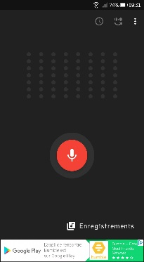
Pour s'enregistrer…3 options

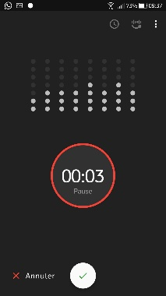
① Avec son téléphone Android (Samsung, Sony, Asus, etc..)
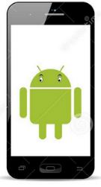
Téléchargez l'appli gratuite Smart Recorder dans le Play Store Google
Appuyez sur l'icône du micro et parlez.
Vous pouvez utiliser la pause. Appuyez sur pour valider.
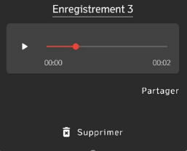
C'est terminé, vous pouvez réécouter puis partager votre fichier,
(En l'envoyant par exemple sur votre boîte mail pour le récupérer.)
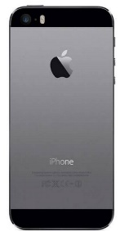

② Avec son iPhone ou iPad
Dictaphone
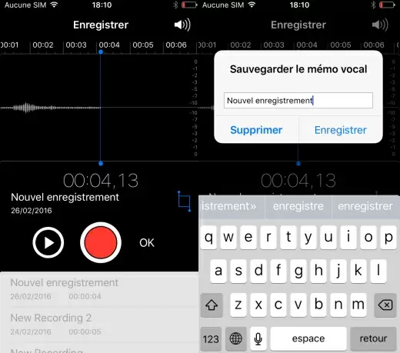
Cette application est préinstallée par défaut sur l’iPhone. La manipulation est très simple ; lancez le programme et appuyez simplement sur le bouton rouge pour commencer et faites de même pour arrêter.
Ou
Télécharger l'application gratuite
iTalk Recorder dans l'App Store
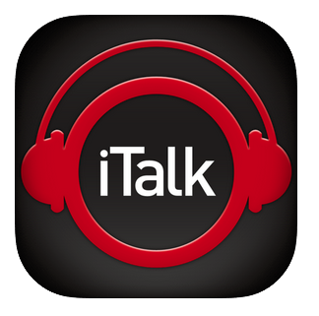

Quand vous avez terminé, vous pouvez réécouter puis partager votre fichier,
(En l'envoyant par exemple sur votre boîte mail pour le récupérer.)
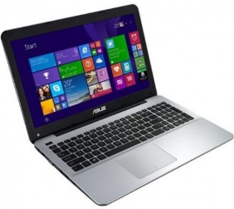
③ Avec un ordinateur PC ou Mac équipé d'un micro
(tous les ordinateurs portables en ont un)
Audacity téléchargement gratuit ici
Vous savez en principe utiliser ce logiciel.
Pour déposer votre fichier dans Pronote…

Le tuto est ici

